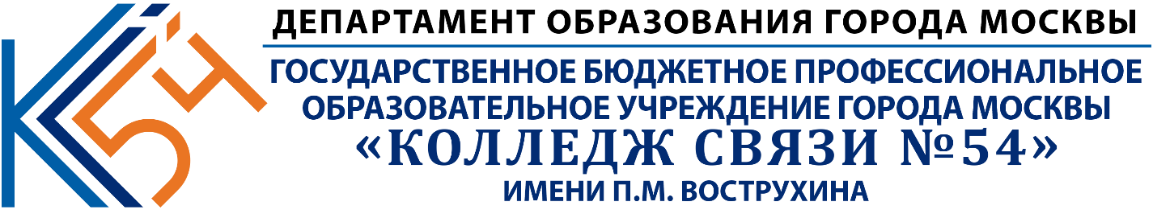
Дисциплина: Учебная практика
Отчет по выполнению задания на тему: «Lesson 9».

Выполнил: Первых Никита Николаевич 1 ИСП 11 18

Проверил преподаватель:

Клименко С.В.

Москва 2021 г.

Задание 1

Задание 1
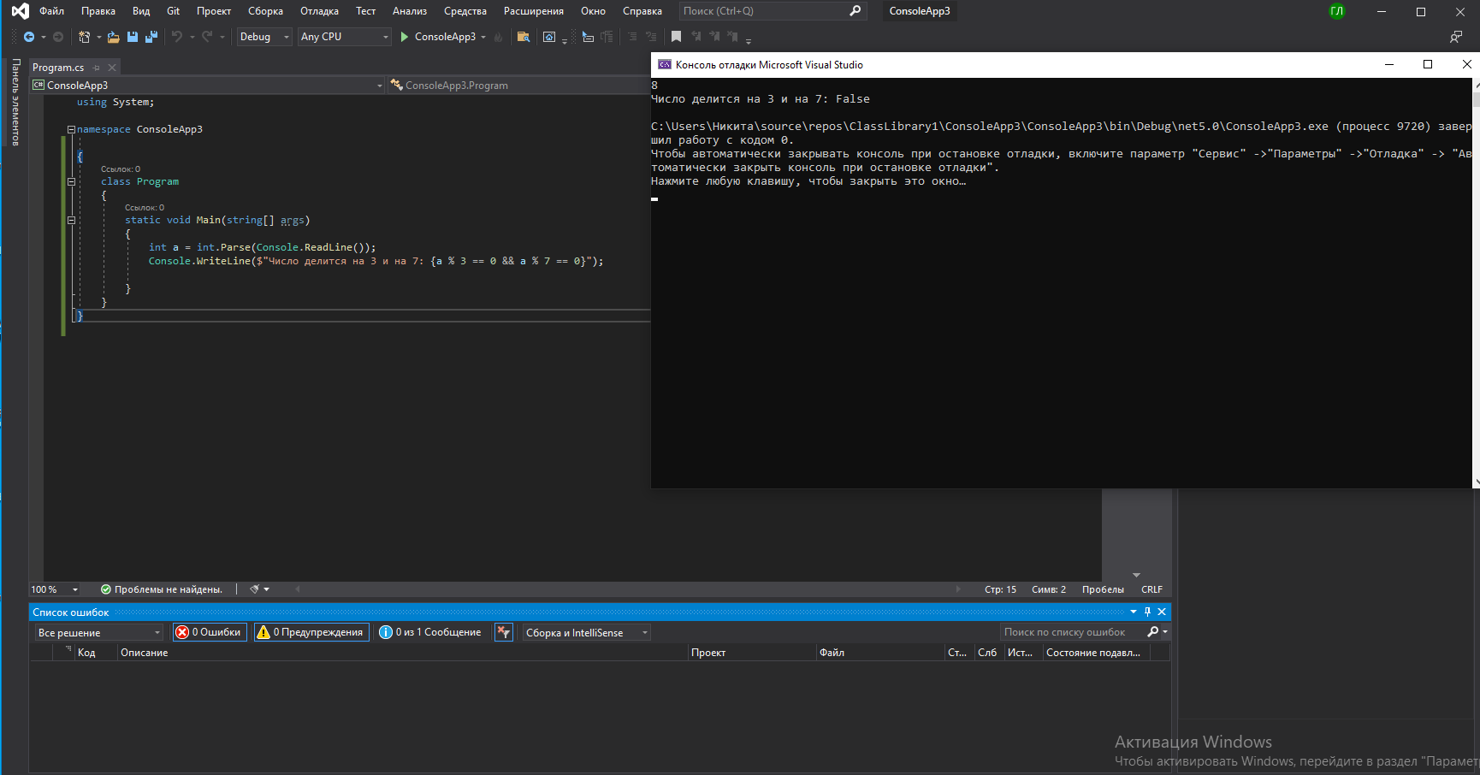
задание 2
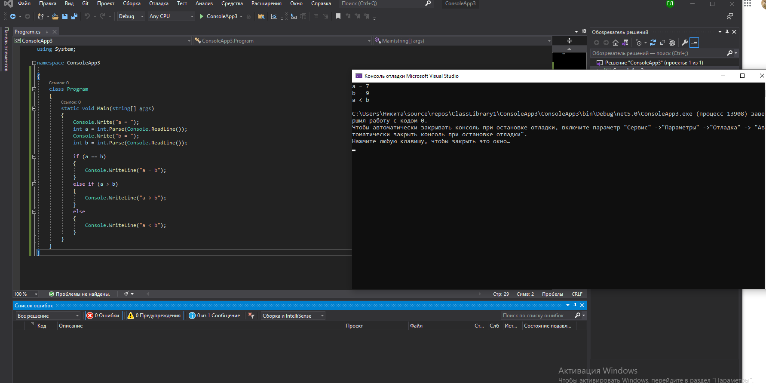

задание 3
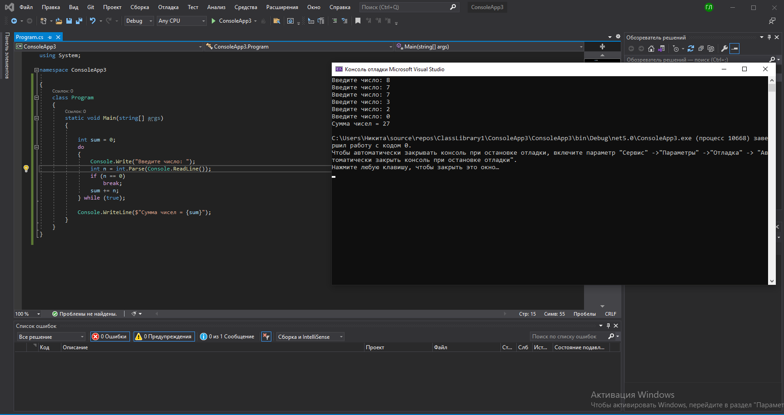
задание 4
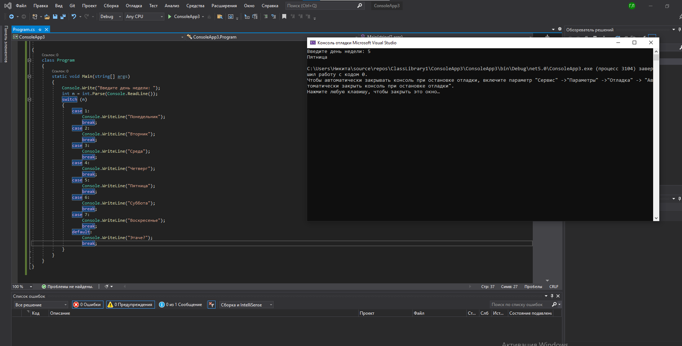

задание 5
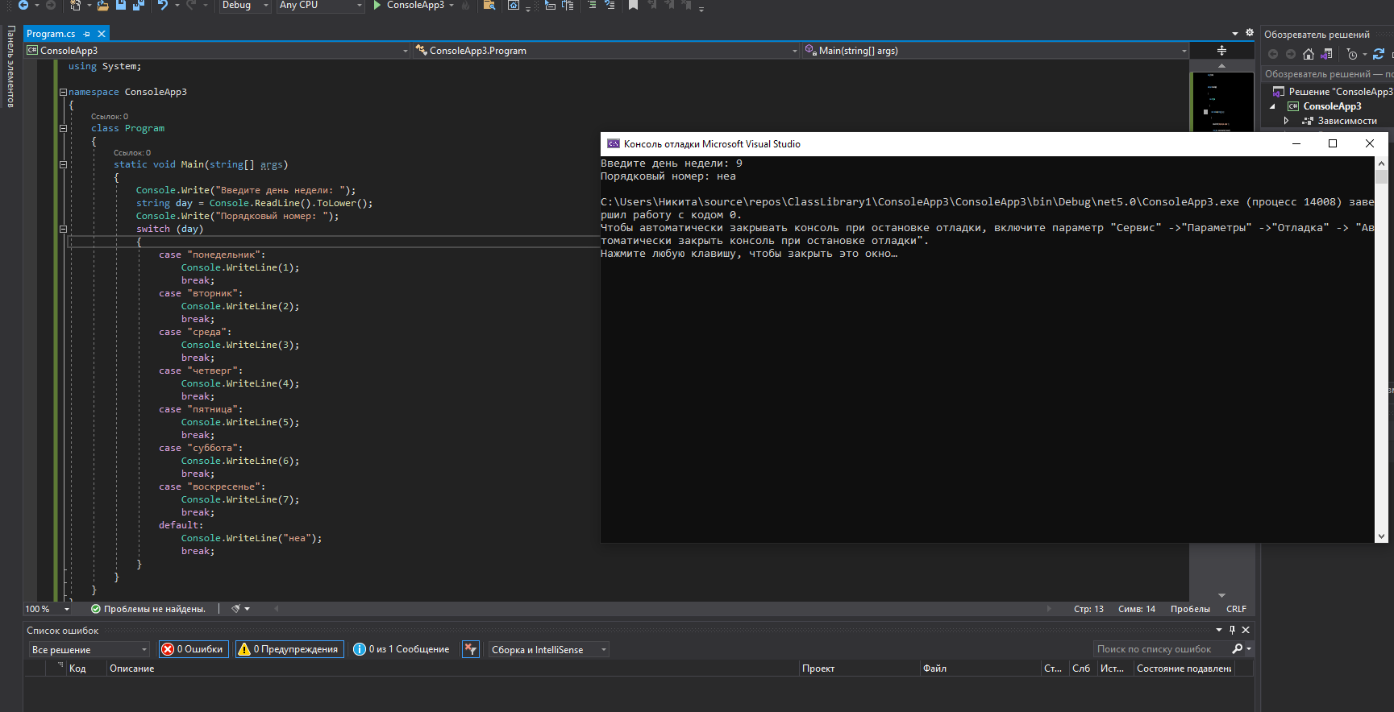
задание 6
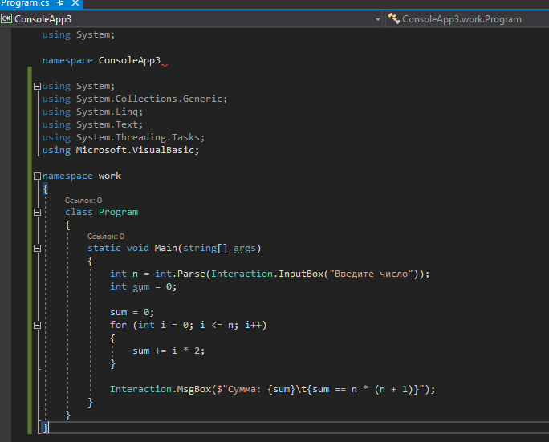
задание 7
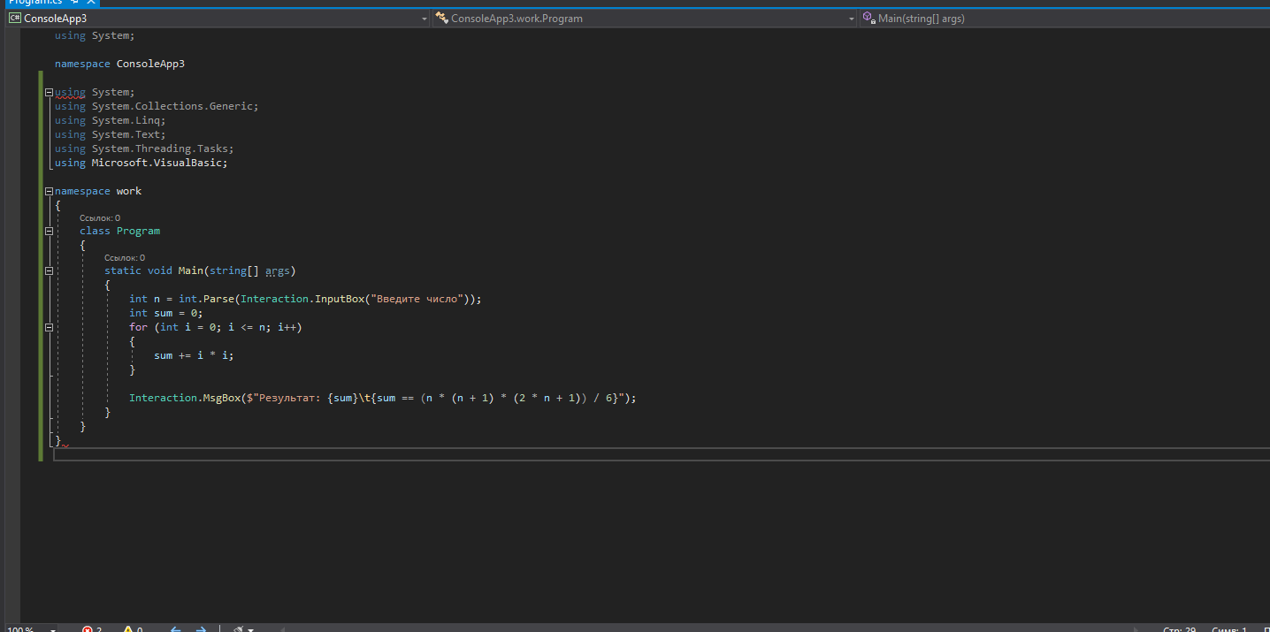
задание 8
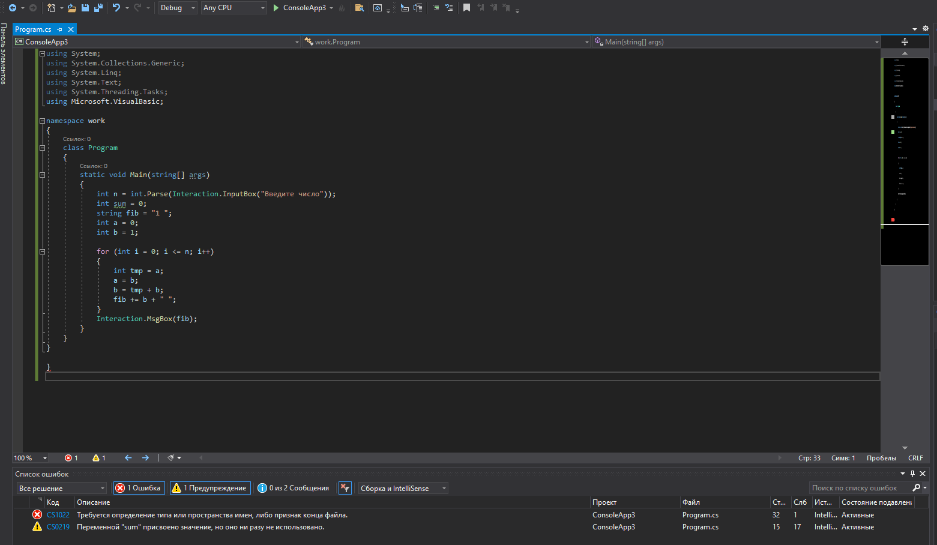

задание 9
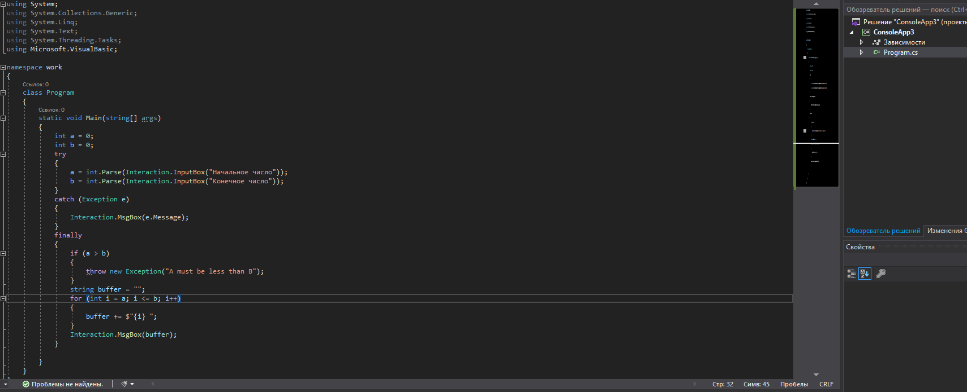
задание 10
